[与多篇论文图像重叠？西安交通大学第一附属医院论文遭质疑](https://mp.weixin.qq.com/s?__biz=MzAwNzc1NjU0Ng==&mid=2648112703&idx=1&sn=a6cda554e015ad2757a7d50d93bcf97c)

原创科研正气-唯一号[科研正气](javascript:void(0);)2025-04-25 10:36:06四川



**质疑资讯**

近期，有网友指出由西安交通大学第一附属医院肝胆外科团队发表在《Cell Death & Disease》上的一篇论文存在图像重叠的问题。该论文题为《组蛋白乙酰转移酶PCAF通过抑制GLI1/BCL2/BAX轴加速肝细胞癌细胞凋亡》（Histone acetyltransferase PCAF accelerates apoptosis by repressing a GLI1/BCL2/BAX axis in hepatocellular carcinoma），发表时间为2015年4月9日。质疑者发现，论文中多幅图像与其他论文的图像存在高度相似甚至重叠的现象，引发了学术界对论文真实性的关注。

**论文信息**

第一作者：盖欣（Xin Gai）（西安交通大学第一附属医院）

通讯作者：郑欣（Xin Zheng）（西安交通大学第一附属医院）

第一单位：西安交通大学第一附属医院

合作单位：美国梅奥诊所医学院胃肠病与肝病分部

**质疑内容**

质疑者指出，该论文的部分实验图像与多篇包含部分相同作者的论文存在高度相似或直接重叠的现象，具体问题如下：

① 图7与另一篇论文图像重叠

论文中的图7被质疑与Liu等人于2015年发表的论文（DOI: 10.18632/oncotarget.2915）图像一致，仅标签有所不同。

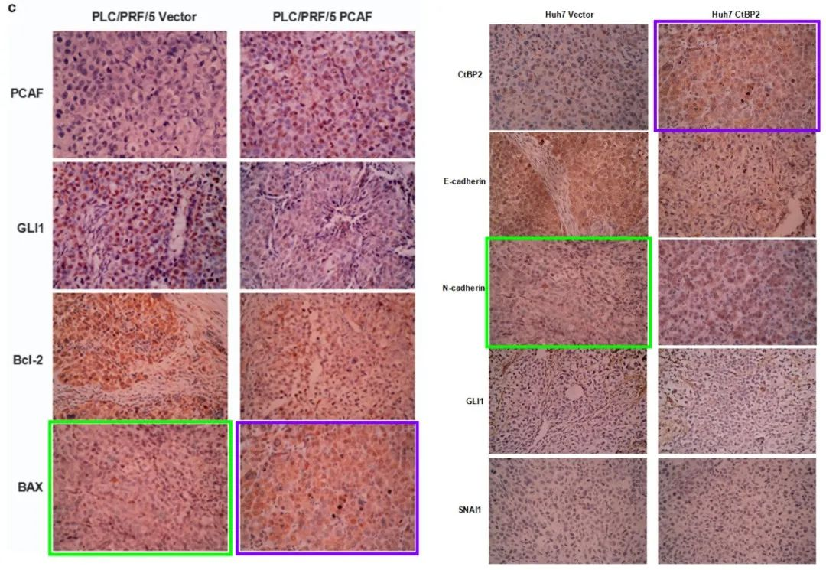

② 图1c与另一篇论文图像重叠

图1c被指与Liu等人2015年的论文图像极为相似。质疑者称，经过180度翻转和对比度调整后，两者几乎完全一致。

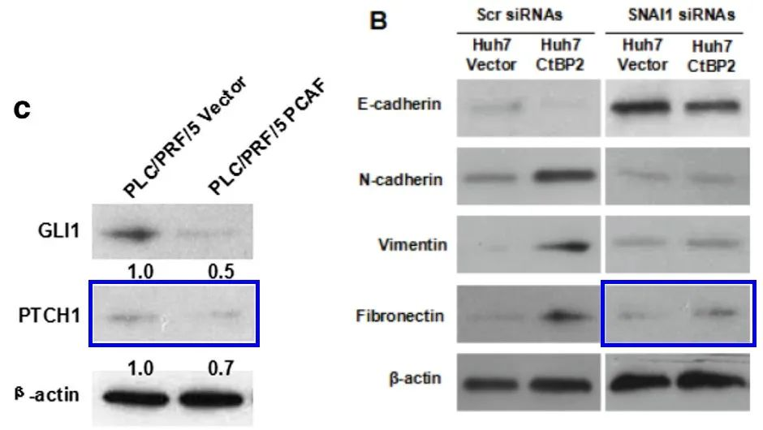

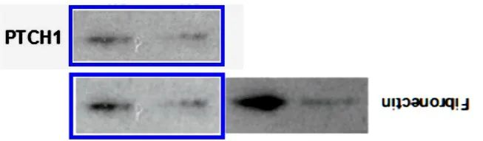

③ 图3b与两篇无关论文的图像重叠

图3b的部分图像与Liu等人2015年的论文（图3D）以及另一篇无关论文（图4D）存在重叠。

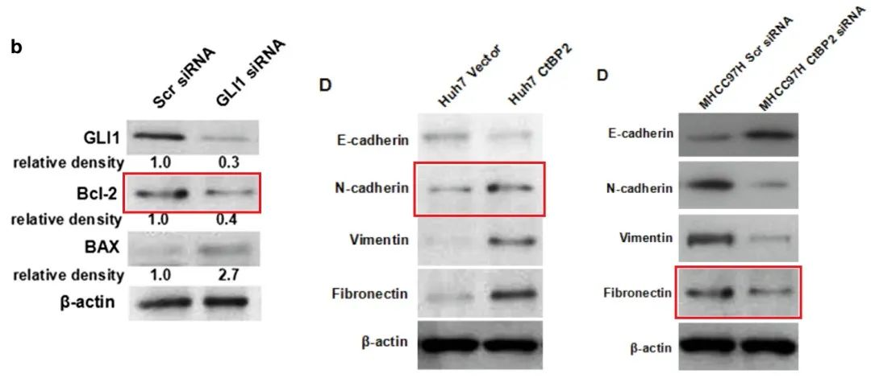

④ 图5b与另一篇论文图像重叠

图5b的流式细胞术细胞凋亡图与Wang等人2016年发表的论文（DOI: 10.1007/s1327701653421）高度相似。尽管使用了不同的细胞系和不同的处理条件，但质疑者称图像几乎相同。

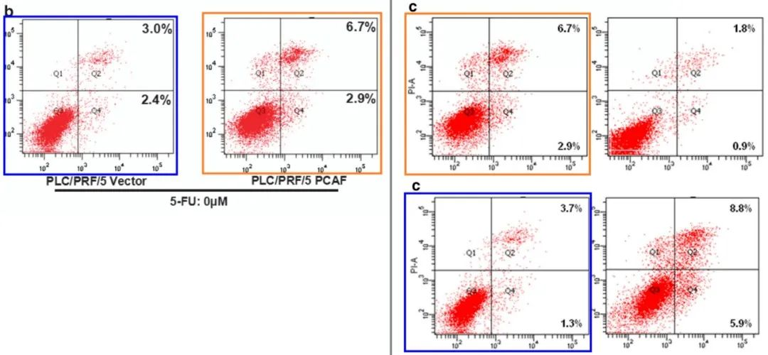

⑤ 图3b与Yang等人2015年论文图像重叠

图3b中部分图像与Yang等人2015年发表的论文（DOI: 10.3892/or.2015.4210）高度相似。

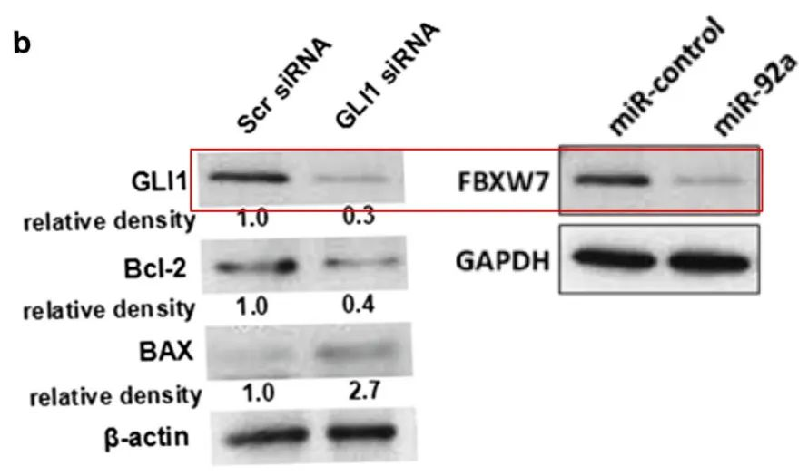

调整对比度后，进一步凸显了两者之间的相似性：

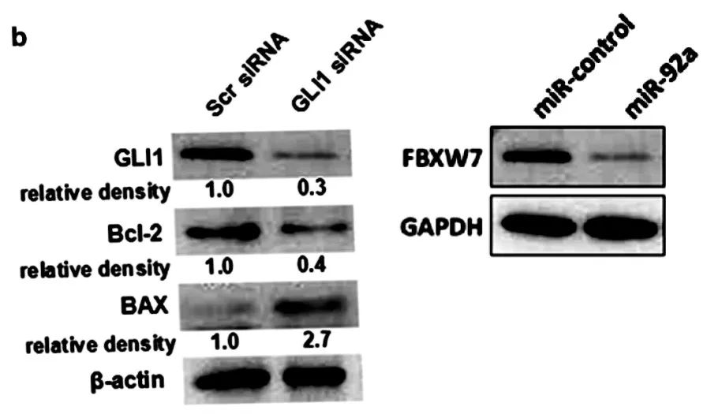

⑥ 图1c与多篇论文图像重叠

图1c与Yang等人2015年的论文（图5B，Hep3B面板）以及Tu等人2014年的论文（DOI: 10.1186/1471240714938，图3C）存在重叠。

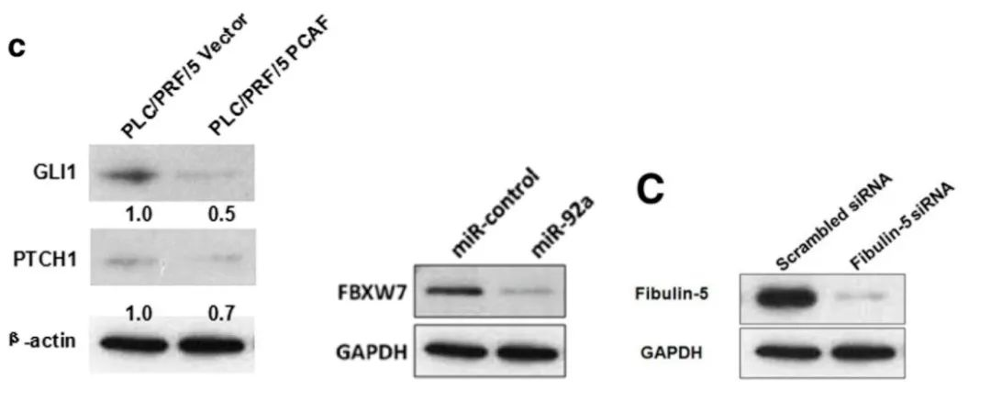

⑦ 图4a与另一篇论文图像疑似相似

图4a与另一篇论文（DOI: 10.18632/oncotarget.3916，图2E）存在高度相似之处。

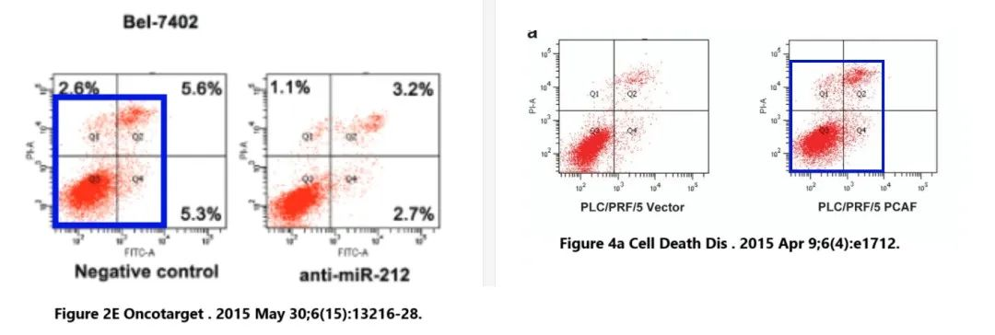

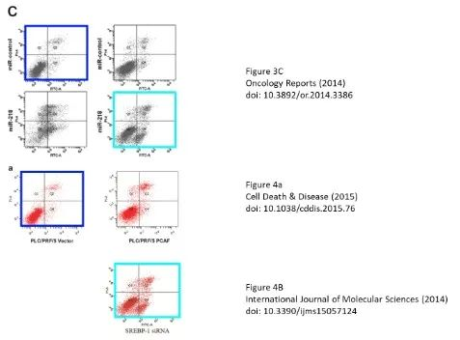

__参考链接  
 __

https://pubpeer.com/publications/5A347BA141FCD107554CAEDA54EDE2

**免责声明**

本公众号转载的信息来源于 PubPeer、Pubmed及相关期刊，涉及的人名、单位均为音译。对于文章内容的真实性、完整性及及时性，本公众号不作任何保证或承诺，内容仅供读者参考。  
 如任何单位或个人认为本内容可能涉嫌侵犯其合法权益，请及时向我们提交书面权利通知及详细侵权情况，我们将依法尽快移除相关涉嫌侵权的内容。  
 若您有任何建议，欢迎随时与客服联系。

**第三方客服微信**



